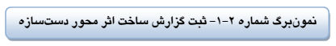
به نام خدا
جشنواره نوجوان خوارزمی
گزارش دفتر کارنما
تاریخ شروع به کار: .............. تاریخ مرحله مدرسهای: ................ تاریخ مرحله منطقهای: ...................
ماه | هفته | فعالیتها، وقایع و اتفاقات هفتگی | زمان پیشبینی شده | زمان واقعی
 | 1
 | 2
 | 3
 | 4
 | 1
 | 2
 | 3
 | 4
 | 1
 | 2
 | 3
 | 4
 | 1
 | 2
 | 3
 | 4
 | 1
 | 2
 | 3
 | 4

........................................................................................................................................................................................................................................................................................................................................................................................................................................................ ........................................................................................................................................................................................................................................................................................................................................................................................................................................................
........................................................................................................................................................................................................................................................................................................................................................................................................................................................ ........................................................................................................................................................................................................................................................................................................................................................................................................................................................

